程序使用说明
网页计数器模块主要从计数器功能实现的方法着手，详细地介绍了简单的数字计数器、图形数字计数器、GD2图形数字计数器、数据库数字计数器的实现方法。
简单数字计数器的结果如图1所示。

图1 简单数字计数器
图形计数器则将数据转化成数字图形的形式进行输出。其运行结果如图2所示。

图2 图形数字计数器
GD2图形计数器将计数器中存储的数据以GD2函数绘制的图形的形式进行输出。其运行结果如图3所示。
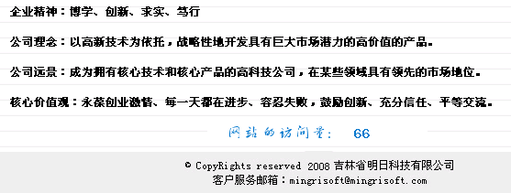
图3 GD2图形计数器
数据库计数器相对于其他几种方法而言，它的功能是最为强大的。其运行结果如图4所示。

图4 数据库数字计数器
应用jpgraph类创建柱形图，对网站访问量的结果进行分析，其运行效果如图5所示。
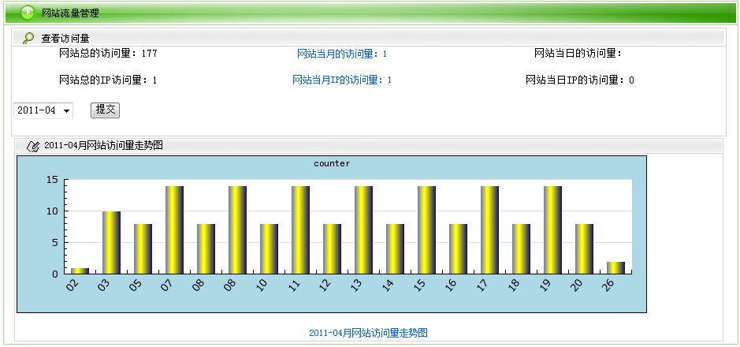
图5 对网站访问量的结果进行分析
本模块应用MySQL数据库，其数据库文件存储于项目根目录的data文件夹下，在运行项目前需要完成数据库的附加操作，即将data文件夹下的db_counter拷贝到您本机的MySQL的data文件夹下，同时切记要去掉数据库文件db_counter的只读属性，否则不能向数据库中添加数据。

